新 书 推 荐

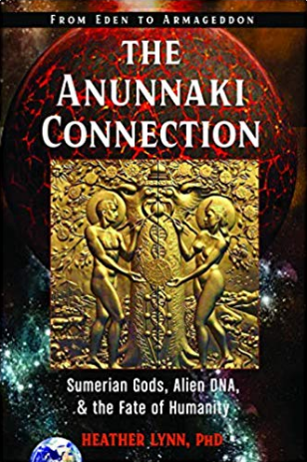
中文书名：《连线阿努纳奇：苏美尔众神、外星人DNA和人类从伊甸园到世界末日的命运》
英文书名：The Anunnaki Connection: Sumerian Gods, Alien DNA, and the Fate of Humanity from Eden to Armageddon
作 者：Heather Lynn
出 版 社：New Page Books
代理公司：Red Wheel Weiser /ANA/Jessica Wu
页 数：288页
出版时间：2020年3月
代理地区：中国大陆
审读资料：电子稿
类 型：历史

内容简介：

这本权威的指南连线了关于阿努纳奇各种各样的新理论和现有的理论，同时探索了它们与人类的过去、现在和未来的可能联系。
6000多年前，世界上最早的文明----苏美尔人，记录了一些奇怪的天神的故事，他们相信这些神从天而降，创造了人类。 这些被称为“阿努纳奇”的神，经常被主流历史学家忽视。 苏美尔人本身是如此令人困惑，学者们把他们的起源描述为“苏美尔问题”。
由于我们的历史书中很少有关于古代苏美尔人的记载，于是出现了另一种理论。这让许多人对苏美尔人和他们超凡脱俗的神灵阿努纳奇背后的真实故事感到好奇。林恩追溯了整个古代近东地区，美索不达米亚神的演变，分析了宗教、神话、艺术、和苏美尔人的象征主义，调查研究了如下问题:
1.谁是阿努纳奇？
2.当前苏美尔语的翻译有多准确？我们又如何确定该相信谁呢？
3.阿努纳奇和其他古代神之间有联系吗？
4.阿努纳奇人现在在哪里？他们可能的回归会导致世界末日吗？

作者简介：

希瑟·林恩（Heather Lynn）博士是一位专业的历史学家，也是一位叛逆的考古学家，致力于揭开古代神秘事物背后的真相。希瑟的作品揭露了我们隐藏的历史，挑战了主流历史书籍中公认的事情。

媒体评价：

“《连线阿努纳奇》是近年来关于外星访客的最好的概要。所有的研究都是严格的、科学的，但林恩设法用一种大家都能理解的方式写出来。这本书对所有对远古外星人感兴趣的人来说都是必读之书。”
----埃里希·冯·丹尼肯（Erich von Daniken），
畅销书《众神的战车》和《众神从未离开我们》的作者

谢谢您的阅读！
请将反馈信息发至：吴伊裴（Jessica Wu）
安德鲁·纳伯格联合国际有限公司北京代表处
北京市海淀区中关村大街甲59号中国人民大学文化大厦1705室
邮编：100872
电话：010-82449901
传真：010-82504200
Email：jessica@nurnberg.com.cn
网址：http://www.nurnberg.com.cn
微博：http://weibo.com/nurnberg
豆瓣小站：http://site.douban.com/110577/

